附件2：

会议酒店信息

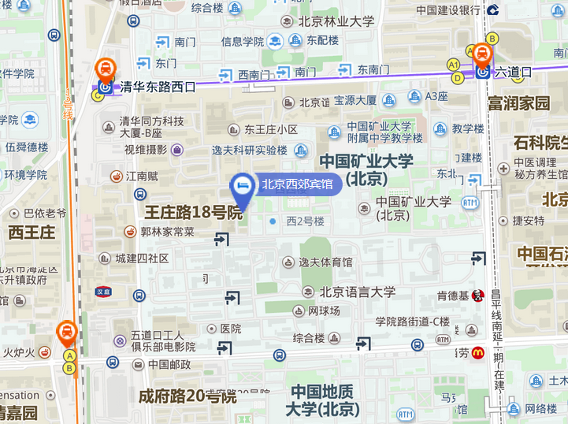
酒店地址：北京西郊宾馆 北京市海淀区王庄路18号
酒店电话：010-62322288
酒店距首都机场24公里
距北 京 站12.4公里
距北京西站11.6公里
距北京南站14.9公里
酒店附近地铁站：15号线（清华东路站），13号线（五道口站）

